中学生の指導をしてみませんか
世羅町地域クラブ活動



世羅町地域クラブ活動の展開に伴い、
休日の地域クラブ指導者を募集します！

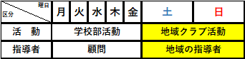
現在、中学校の部活動を地域クラブへと展開しております。子ども達が生涯スポーツ・競技スポーツ及び文化活動に継続して取組むことができる機会を確保します。現在、サッカー及びバスケットボールが、地域クラブ活動をスタートしています。

〇現在町立中学校に設置されている部活動のうち、今回は、
応募対象者

募集種目

バレーボール ２名 卓球 ２名 軟式野球 ２名
バスケットボール（女子） １名 を募集します。
指導する種目に関する専門的な知識・技能を有し、
世羅町地域クラブ活動の方針に従い活動できる方
※その他の種目についても、準備ができ次第、随時展開予定です。是非お問い合わせください。
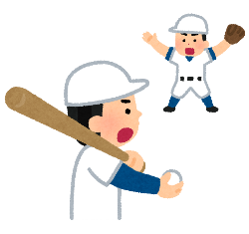
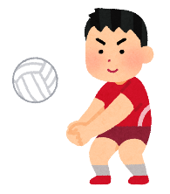
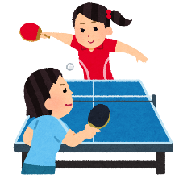

主な活動内容

計画の作成

年間・月間指導
実技指導

学校外での活動
（大会・練習試合等）の引率
練習方法の助言・アドバイス

６月30日(火)17時締切！
その他
応募後の流れ

応募方法・勤務条件についてはホームページ記載の
①教育委員会による応募者面接・決定

指導者募集要綱をご参照ください。
②指導するにあたって打ち合わせ・準備

お問合せ先
MAIL：syakaikyoiku@town.sera.hiroshima.jp
FAX：0847-22-2766
TEL：0847-22-4411
世羅町教育委員会事務局
3

広島県世羅郡世羅町大字寺町1158番地3

〒722-1111

